[Mamaysusjuegos.com](https://mamaysusjuegos.com)

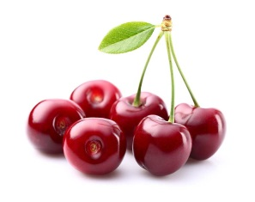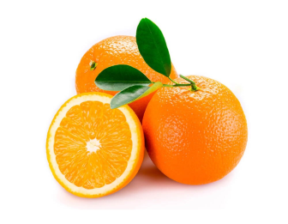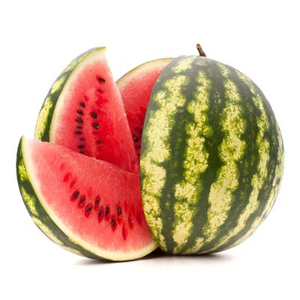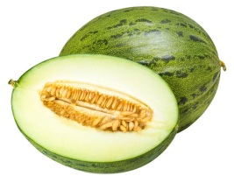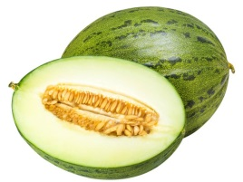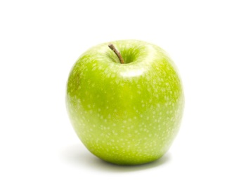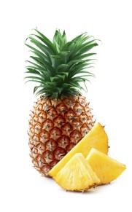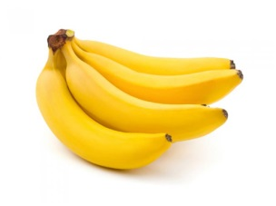

**CHERRIES**

**CEREZAS**

**ORANGE**

**NARANJA**

**WATERMELON**

**SANDÍA**

**MELON**

**MELÓN**

**APPLE**

**MANZANA**

**PINEAPPLE**

**PIÑA**



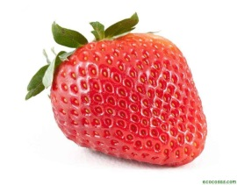

**STRAWBERRY**

**BANANA**

**PLÁTANO**



**FRESA**